n. 08a23 – del 26/01/2023

Alle Società di Artistico F.V.G.
Al Presidente Reg. F.I.S.R.
Ai Delegati Territoriali di Go / Pn / Ts / Ud
Al C.U.G. – F.V.G.
Al G.T.S. – F.V.G.

Oggetto: REGOLAMENTO TROFEI PROMOZIONALI 2023

Con la presente si inviano in allegato il REGOLAMENTO DEI TROFEI PROMOZIONALI 2023:

- GIOCHI GIOVANILI che si svolgerà a livello regionale
- GIOCO E MI DIVERTO IN PISTA che si svolgerà a livello provinciale

Auspicando che possano essere dei momenti di vero divertimento facendo sport, auguriamo a tutti buon lavoro.

Cordiali saluti

Consigliere Reg.F.I.S.R. FVG Supp. Artistico Consigliere Reg. F.I.S.R. FVG Artistico Angelo Damiani Paola Zanuttini

REGOLAMENTO
TROFEI PROMOZIONALI
(Vers.gennaio 2023)

GIOCHI GIOVANILI

DEFINIZIONI GENERALI

Difficoltà tecniche
- tutti gli elementi SALTI e TROTTOLE come codificati dalle Norme FISR

Posizioni di base e di equilibrio:
- Bilanciato
- Bilanciato con gamba flessa avanti
- Bilanciato in posizione abbassata
- Bilanciato tenuto (spaccata)
- Cigno
- Angelo
- Angelo tenuto o figurato (Arco)
- Affondo
- Papera o luna

Collegamenti:
- Tutte le posizioni di base e di equilibrio
- Inversioni del senso di marcia:
  - con cambio di piede es: Mohawk o Choctaw.
  - su un piede: tre, controtre, volte, controvolte.
- Boccole
- Spirali
- Pivot o compasso
- Passi puntati (1/2 flip, cervo, puntato battuto, sforbiciate, …)

REGOLE GENERALI

- Sono ammessi a partecipare atleti che nel 2022/2023 non abbiano preso parte ad attività Federale per la specialità di Singolo libero e Coppie artistico e Solo dance internazionale (dalla categoria Esordienti in su) e Solo Dance Nazionale.

- Sono ammessi a partecipare atleti che nel 2023 abbiano partecipato all’attività Federale per la specialità Esercizi Obbligatori, Solo Dance Divisione Nazionale e Coppie danza, e la Solo dance internazionale cat. Giovanissimi.

- Ogni atleta può selezionare uno dei livelli disponibili a seconda del suo anno di nascita, ed iscriversi alla categoria corrispondente.

- Per quanto concerne i brani musicali, i costumi, la possibilità di inginocchiarsi o distendersi durante il programma e tutte le disposizioni generali analoghe, si fa riferimento alle Norme Attività FISR 2023.

- Per ogni livello è prevista una serie di elementi da eseguire nel programma, fermo restando che non vi sarà alcuna penalizzazione specifica per “elemento non eseguito”. A partire dal livello 2 è obbligatorio inserire una serie di passi, la cui mancata esecuzione verrà penalizzata con una detrazione di 0.2 nel punteggio B. La serie di passi deve partire da una posizione chiaramente ferma.

- La ripetizione degli elementi è permessa, purchè essi siano previsti nell’elenco del livello scelto.

- Non è consentito inserire nel programma difficoltà tecniche (v. sopra) inserite nei livelli superiori a quello selezionato, nè in sovrannumero rispetto a quanto indicato (es. combinazione da 3 salti quando il livello prevede la combinazione da 2 salti).
Eventuali difficoltà tecniche inserite in eccesso non verranno considerate a fini dell’attribuzione del punteggio A e verranno penalizzate con una detrazione di 0.2 nel punteggio B per ogni difficoltà aggiunta.

- Il giudizio verrà espresso mediante due punteggi (A e B).

- Punteggio A (Contenuto Tecnico) - Comprende la valutazione delle difficoltà tecniche (v. sopra) e della eventuale serie di passi. Verrà dato maggior risalto alla qualità e alla varietà degli elementi inseriti e non alla loro quantità.
  - Per i livelli 1 e 2, il punteggio massimo da attribuire sarà di 6.0
  - Per i livelli 3 e 4, il punteggio massimo da attribuire sarà di 6.5
  - Per i livelli 5 e 6, il punteggio massimo da attribuire sarà di 7.0
  - Per i livelli 7 e 8, il punteggio massimo da attribuire sarà di 7.5

- Punteggio B (Contenuto Artistico) - Comprende la valutazione dei seguenti aspetti: la qualità del pattinaggio di base e le abilità motorie ad esso connesse; la varietà dei passi di piede presentati; la costruzione del programma dal punto di vista del tracciato (occupazione dello spazio e gestione dello stesso), delle transizioni fra difficoltà tecniche e dell’intento coreografico; l’interpretazione artistica, le capacità di movimento del corpo e la musicalità.
Il punteggio B potrà variare da -1.0 a +1.0 rispetto al Punteggio A.
- Ogni caduta comporterà la deduzione automatica di 0.1 punti dal Punteggio B

- La Giuria sarà composta da Ufficiali di gara CUG e/o da atleti maggiorenni e/o da tecnici. Le classifiche, separate tra maschi e femmine, saranno stilate con il sistema “WHITE”. I casi di parità verranno risolti a favore dell’atleta più giovane di età.

- Costume di gara o abbigliamento sociale: NON dovrà seguire le nuove norme dei regolamenti di Federazione pertanto si potra’ usare costumi con qualsiasi tipo di strass, perle o altro.

TABELLE DI DIFFICOLTA’

LIVELLO 1
Durata del disco: 2.00 +/- 10 sec
- Pattinaggio avanti, in rettilineo ed in curva
- Bilanciato avanti o indietro in posizione verticale con gamba flessa avanti
- Piegamento avanti o indietro su entrambi gli arti
- Bilanciato avanti o indietro in posizione abbassata (carrello)
- Salto a piedi pari eseguito singolarmente
- Limoni avanti e indietro
- Angelo avanti
- Trottola a due piedi (min. 1 giro)

LIVELLO 2
Durata del disco: 2.00 +/- 10 sec
- Passo incrociato avanti e indietro
- Potranno eseguire salti a piedi uniti in avanti, all’indietro e da mezzo giro, anche in sequenza. La sequenza potrà essere formata al massimo da tre salti
- Trottola verticale interna indietro (min 1 giro)
- Serie di passaggi con movimenti delle braccia e/o del corpo in diagonale o sull’asse longitudinale della pista (sui ¾ della lunghezza).
- Posizioni di base e di equilibrio anche in combinazione libera

LIVELLO 3
Durata del disco: 2.00 +/- 10 sec
- Salto del tre (massimo tre esecuzioni totali)
- Combinazione di 3 salti a piedi pari da ½ giro (ultima rotazione con arrivo in bilanciato indietro esterno destro - sinistro per i mancini)
- Trottola verticale interna indietro (min. 2 giri)
- Serie di passaggi con movimenti delle braccia e/o del corpo in diagonale o sull’asse longitudinale della pista (sui ¾ della lunghezza)
- Posizioni di base e di equilibrio anche in combinazione libera

LIVELLO 4
Durata del disco: da 2.00 a 2.30 +/- 10 sec
- Potranno eseguire salto del tre, toeloop, salchow, anche in combinazione tra loro
- Potranno eseguire un massimo di 2 combinazioni diverse, ciascuna di 2 salti
- Trottola verticale interna indietro (min. 3 giri)
- Serie di passaggi con movimenti delle braccia e/o del corpo in diagonale o sull’asse longitudinale della pista (sui ¾ della lunghezza)
- Collegamenti

LIVELLO 5
Durata del disco: da 2.00 a 2.30 +/- 10 sec
- Potranno eseguire singolarmente tutti i salti da una rotazione, incluso il salto del tre.
- Salto del tre, toeloop, salchow e thoren potranno essere eseguiti anche in combinazione tra loro, per un massimo di 2 combinazioni diverse, ciascuna di massimo 3 salti
- Trottola verticale interna indietro (min. 3 giri)
- Serie di passaggi con movimenti delle braccia e/o del corpo in diagonale o sull’asse longitudinale della pista (sui ¾ della lunghezza)
- Collegamenti

LIVELLO 6
Durata del disco: da 2.00 a 3.00 +/- 10 sec
- Potranno eseguire tutti i salti da una rotazione, incluso il salto del tre, anche in combinazione fra loro
- Potranno eseguire un massimo di 3 combinazioni diverse, ciascuna di massimo 3 salti
- Potranno inserire al massimo 2 trottole eseguite singolarmente fra le seguenti: interna indietro (min. 3 giri), esterna indietro (min. 2 giri), esterna avanti (min. 2 giri), interna avanti (min. 2 giri)
- Potranno eseguire al massimo una combinazione fra le suddette trottole
- Serie di passaggi con movimenti delle braccia e/o del corpo in diagonale o sull’asse longitudinale della pista (sui ¾ della lunghezza)
- Collegamenti

LIVELLO 7
Durata del disco: 3.00 +/- 10 sec
- Potranno eseguire tutti i salti da una rotazione, incluso il salto del tre, anche in combinazione fra loro
- Potranno eseguire un massimo di 3 combinazioni diverse, ciascuna di massimo 5 salti
- Potranno eseguire l’axel solo singolarmente
- Potranno eseguire tutte le trottole verticali ed abbassate, anche in combinazione fra loro, e la trottola angelo esterna indietro (min 2 giri) solo singolarmente
- Serie di passi con movimenti delle braccia e/o del corpo in cerchio, in diagonale o sull’asse longitudinale (sui ¾ della lunghezza)
- Collegamenti

LIVELLO 8
Durata del disco: 3.00 +/- 10 sec
- Potranno eseguire tutti i salti da una rotazione e l’axel anche in combinazione fra loro
- Potranno eseguire un massimo di 3 combinazioni diverse, ciascuna di massimo 5 salti
- Un doppio a scelta tra toeloop e salchow eseguito singolarmente
- Potranno eseguire tutte le trottole verticali, abbassate e ad angelo di base, anche in combinazione fra loro
- Serie di passi con movimenti delle braccia e/o del corpo in cerchio, in diagonale o sull’asse longitudinale (sui ¾ della lunghezza)
- Collegamenti

CATEGORIE DI APPARTENENZA
E RELATIVI LIVELLI DI DIFFICOLTA’ ESEGUIBILI

“GIOCHI GIOVANILI”

Categoria Annata/e Livello/i
Baby 2019 1
Debuttanti 2018 1
Pulcini 2017 2 o 3
Cuccioli 2016 3 o 4
Speranze 2015 3 o 4
Promesse 2014 4 o 5
Fascia Blu 2012/2013 4 o 5
Fascia Verde 2010/2011 5 o 6

TROFEO PROMOZIONALE PROVINCIALE
“GIOCO E MI DIVERTO IN PISTA”

REGOLAMENTO TECNICO

Indice:

Introduzione pag. 2
Organizzazione pag. 2
Accompagnatori Ufficiali pag. 2
Svolgimento pag. 3-4
Tracciati Percorso a Cronometro pag. 5-8
Livelli Disco di Gara pag. 9-10
Premiazioni pag. 11
Costume di Gara pag. 11
Penalizzazioni pag. 12
Giuria pag. 12
Punteggio pag. 13

- Introduzione:

Scopo del Trofeo è consentire ai giovani atleti di partecipare a incontri sportivi come gioco e divertimento.
Al Trofeo Provinciale “GIOCO E MI DIVERTO IN PISTA” possono partecipare tutti gli atleti tesserati per una Società o Associazione Sportiva, affiliata F.I.S.R., che NON abbiano partecipato a competizioni di tipo agonistico a livello Provinciale, Regionale e Nazionale.
Tutti gli atleti devono essere in regola con la visita medica.

- Organizzazione:

Il Delegato Territoriale è responsabile della programmazione del Trofeo per la provincia di appartenenza.
Deve inviare alle Società Sportive il programma completo della manifestazione, i termini per l’iscrizione, la logistica e la quota di partecipazione.
La Società Sportiva che intende organizzare il Trofeo deve mettere a disposizione degli atleti e della giuria tutta l’attrezzatura necessaria, un computer e una stampante per la segreteria e provvedere, come previsto dalle Norme Generali e/o Norme Attività F.I.S.R., il Servizio Medico e l’Ordine Pubblico.

- Accompagnatori Ufficiali:

Gli atleti devono essere rappresentati, mediante presentazione della delega, da un Dirigente o da un Tecnico.
Con la dicitura “Tecnico” qui si intende qualsiasi Allenatore Qualificato F.I.S.R ( di qualsiasi livello), Aspirante Allenatore o Atleta Maggiorenne, tutti regolarmente tesserati.
Durante le competizioni e le prove ufficiali nel recinto riservato agli atleti possono presenziare fino ad un massimo di due tecnici.

- Svolgimento:

Il Trofeo “Gioco e mi Diverto in Pista” si svolge su due fasi.
Tutti gli atleti devono obbligatoriamente partecipare alle due fasi.

1^ Fase: l’atleta esegue un Percorso Prestabilito a Cronometro senza pattini
2^ Fase: l’atleta esegue il disco di gara con i pattini.

1^ FASE
Percorso Prestabilito a Cronometro senza Pattini

La Società Sportiva deve inviare al Delegato Territoriale:
La lista atleti, suddivisa per anno di nascita;
Il nominativo dell’Accompagnatore Ufficiale ( dirigente o tecnico);
Il nominativo dei Tecnici.

La 1^ Fase prevede la partecipazione a squadre.
Il delegato Territoriale procede, mediante sorteggio, e per categoria, alla formazione delle squadre.
All’interno della stessa squadra saranno inseriti sia atleti maschi che femmine, di società sportive differenti.
Ogni squadra è formata dallo stesso numero di atleti.
Se all’interno di una categoria il numero degli atleti non consente la formazione di squadre con lo stesso numero di partecipanti l’eccedenza va inserita all’interno di una o più squadre.
L’eccedenza consentita , per ogni squadra, è pari a n.1 atleta.

La classifica finale viene determinata dalla somma totale dei tempi ottenuti dagli atleti appartenenti alla stessa squadra.

Alla squadra con l’eccedenza non viene conteggiato un tempo di un componente della squadra dopo regolare sorteggio che avverrà a fine gara e non sarà reso noto agli atleti.

La squadra che dalla somma totale ottiene il minor tempo vince la gara del percorso a cronometro
Categorie per il Percorso a Cronometro:

ANNO DI NASCITA CATEGORIA
2019 Principianti “A”
2018 Principianti “B”
2017 Pulcini “A”
2016 Pulcini “B”
2015 Giovani Promesse “A”
2014 Giovani promesse “B”
2013 Promesse “A”
2012 Promesse “B”

2^ FASE
Disco di Gara

La Società Sportiva deve inviare al Delegato Territoriale:
La lista degli atleti;
La categoria di appartenenza;
Il livello scelto dove far gareggiare l’atleta;
Il nominativo dell’Accompagnatore Ufficiale ( dirigente o tecnico);
Il nominativo dei Tecnici.

Ogni categoria è suddivisa su TRE livelli.
E’ facoltà dell’atleta, per ogni singola categoria, scegliere su quale livello gareggiare ( livello “A” o “B” o “C”).

ANNO DI NASCITA CATEGORIA
2019 – 2018 Principianti
2017 - 2016 Pulcini
2015 - 2014 Giovani Promesse
2013 - 2012 Promesse

- Tracciati del Percorso a Cronometro senza Pattini:

Categoria Principianti “A” e “B”

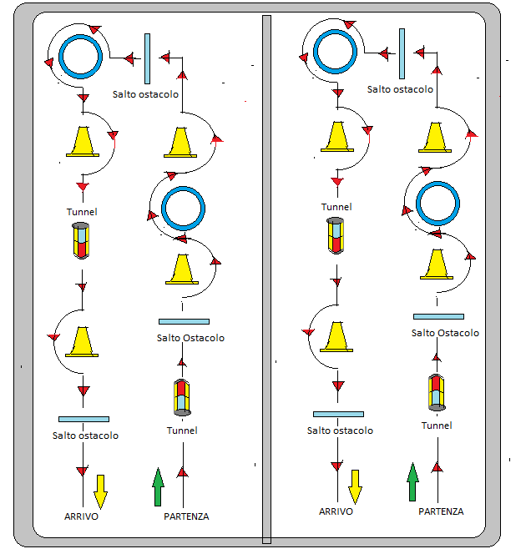

Birillo Cerchio Tunnel Ostacolo piano

Categoria Pulcini “A” e “B”
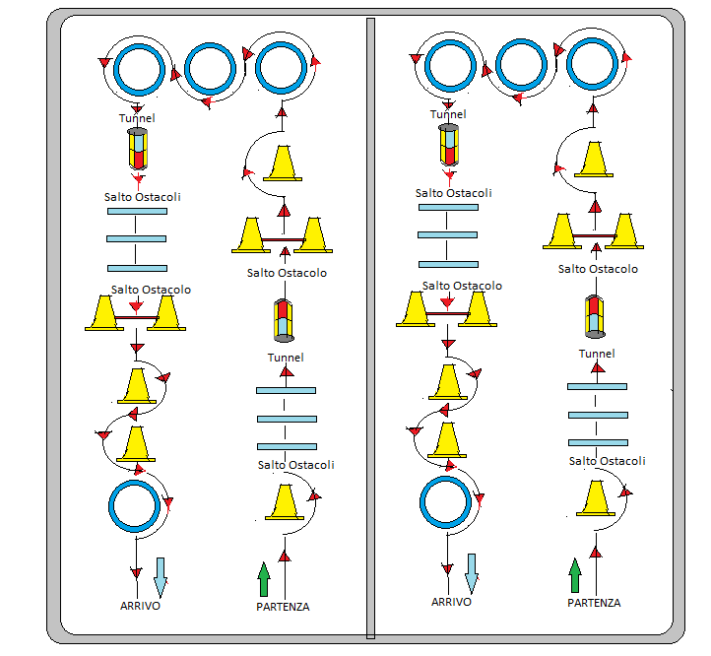

Leggenda:
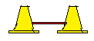
Birillo Cerchio Tunnel Ostacolo piano Ostacolo con Birilli

Categoria Giovani Promesse “A” e “B”

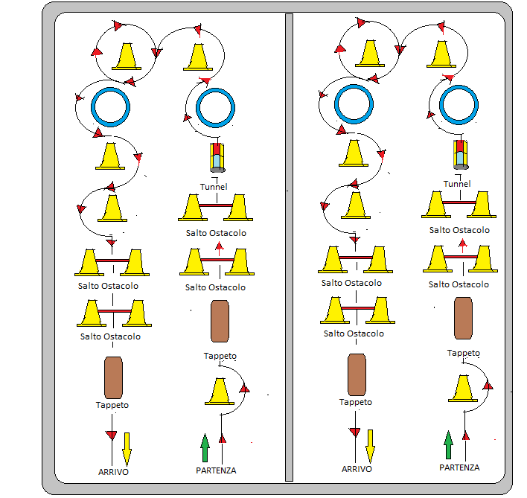
Leggenda:
Birillo Cerchio Tunnel Tappeto (*) Ostacolo con Birilli

(*) Sul tappeto gli atleti dovranno eseguire una capovolta avanti.

Categoria Promesse “A” e “B”
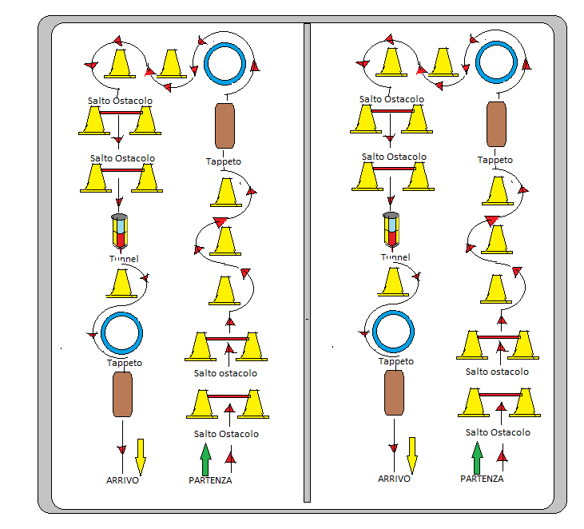

Leggenda:
Birillo Cerchio Tunnel Tappeto (*) Ostacolo con Birilli

(*) Sul tappeto gli atleti dovranno eseguire una capovolta avanti.

- Livelli – Disco di Gara:

Livello “A” ( Tracciato Prestabilito)

L’atleta deve eseguire gli esercizi seguendo obbligatoriamente il tracciato prestabilito.
Ogni atleta può aggiungere elementi coreografici ( es. movimenti delle braccia, posizione iniziale/finale del programma).

Durata: 1’30” ± 30 secondi.

Esercizi del tracciato come da schema riportato in figura 1 ( da P = partenza a F = fine).

Limoni Avanti;
Bilanciato con gamba flessa Avanti ( figurina);
TRE salti a due piedi;
Frenata;
Passo Spinta Avanti;
Piegamento su due piedi Avanti;
Tutti gli esercizi sono svolti SOLO ed ESCLUSIVAMENTE in AVANTI.

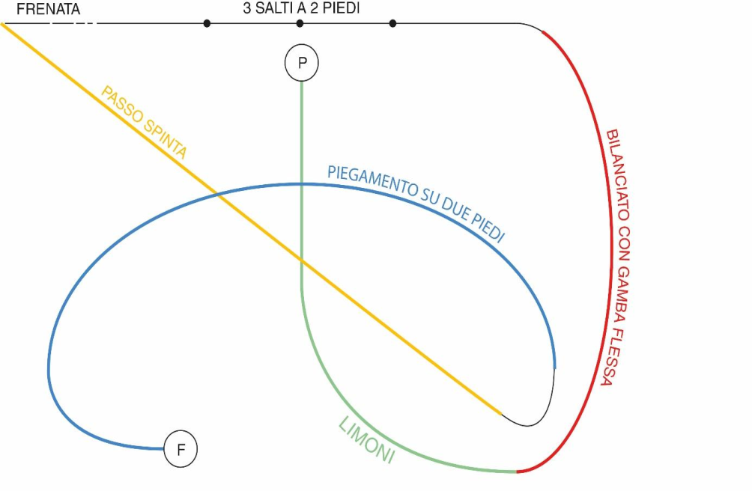
Fig.1

Livello “B” ( esecuzione libera)

Durata: 1’30” ± 30 secondi.

Esercizi Richiesti:

Passo Incrociato Avanti;
Limone Indietro;
Angelo Avanti;
Piegamento su UN PIEDE con gamba tesa Avanti ( carrellino);
TRE Salti a DUE Piedi Avanti;
QUATTRO salti da ½ giro;
Trottola a DUE Piedi (minimo 1 giro).

Livello “C” ( esecuzione libera)

Durata: 2’” ± 30 secondi.

Esercizi Richiesti:

Passo Incrociato Avanti e Indietro;
Angelo Avanti e/o Indietro;
Papera;
TRE AVANTI ESTERNO ( mantenere la posizione per almeno 3 secondi dopo la rotazione – massimo 2 ripetizioni);
Sequenza di TRE SALTI da ½ giro con uscita bilanciato Indietro (massimo 2 ripetizioni);
SALTO del TRE ( massimo 3 ripetizioni);
Trottola a 1 o 2 piedi (minimo 1 giro).

Per tutti 3 i livelli la giuria NON prenderà in considerazione elementi aggiuntivi e NON previsti.
La classifica si effettua con il sistema White.

- Premiazioni:

1^ Fase:

Medaglia e Diploma di partecipazione agli atleti della prima squadra classificata.

2^ Fase:

Medaglia e diploma di partecipazione ai primi 3 atleti classificati.
Medaglia di partecipazione a tutti gli atleti partecipanti alla competizione.

- Costume di Gara:

1^ Fase:

L’atleta gareggia con le scarpe da ginnastica.
La Società Sportiva può far partecipare l’atleta in tuta, con la divisa societaria o in T-Shirt.

2^ Fase:

L’atleta gareggia con i pattini.
La Società Sportiva può far partecipare l’atleta in tuta, con il costume di gara o con la divisa societaria.

- Penalizzazioni:

Percorso Prestabilito a Cronometro:

Contatto con l’ostacolo: aggiungere 1 secondo al tempo utilizzato per l’intero percorso;
Interruzione e Ripresa: aggiungere 5 secondi al tempo utilizzato per l’intero percorso;
Percorso NON completato: l’atleta entra in classifica con il tempo totalizzato dall’ultimo atleta della stessa categoria maggiorato di 8 secondi.

Disco di Gara:

Per tutti i livelli ( “A” – “B” – “C”)

Con 1 caduta: Nessuna Penalizzazione;
Con 2 cadute: 0,1 di penalizzazione su punteggio “B”;
Con 3 cadute: 0,2 di penalizzazione su punteggio “B”;
Oltre le 3 cadute: 0,5 di penalizzazione su punteggio “B”.

- Giuria:

Percorso Prestabilito a Cronometro:

Composizione della Giuria:
Giudice Cronometrista : tecnico o Atleta Maggiorenne regolarmente tesserati;
Segreteria: Tecnico, Atleta maggiorenne o Dirigente regolarmente tesserati.

Disco di Gara:

Composizione della Giuria:
Tre tecnici o Atleti Maggiorenni regolarmente tesserati;
Un Presidente di Giuria convocato dal C.U.G. Regionale
Segreteria: Segretario/a convocato dal C.U.G. Regionale.
Il Delegato Territoriale deve convocare i tee giudici e fare la richiesta al CUG per il P.d.G e la Segreteria.

- Punteggio:

Disco di Gara:

Punteggio “A” – Contenuto Tecnico

La giuria deve valutare la qualità delle difficoltà richieste.

Punteggio “B” – Contenuto Artistico

La giuria deve valutare la qualità del pattinaggio, la costruzione del programma, l’interpretazione con il tema musicale, i collegamenti delle difficoltà attraverso i passaggi.
Il punteggio “B” può variare da – 0,5 a + 0,5.

Livello “A”
Per tutte le categorie il punteggio deve essere minimo 2,0 e massimo 6,0.

Livelli “B” e “C”
Categoria Principianti: punteggio minimo 2,0 – massimo 6,0;
Categoria Pulcini: punteggio minimo 2,0 – massimo 6,5;
Categoria Giovani Promesse: punteggio minimo 2,0 – massimo 7,0;
Categoria Promesse: punteggio minimo 2,0 – massimo 7,5;

